Assignment 6
Q-1
Ans--
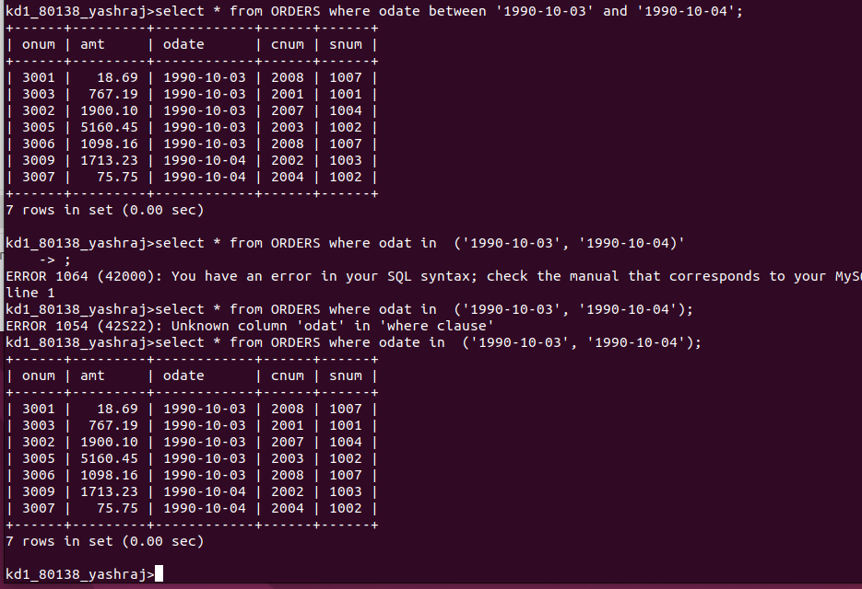
Q-2
Ans---


Q-3
Ans--
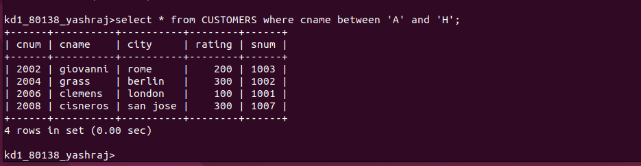
Q-4
Ans-
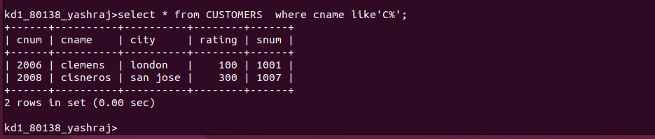
Q-5Ans-
